Configurer un test hors-ligne

Usages possibles
- Dans le cadre du contrôle continu, vous souhaitez évaluer un grand groupe d'étudiants sur un même créneau et en amphithéâtre.
- Vous souhaitez effectuer un test de positionnement pour l’ensemble d’une promotion afin de mesurer rapidement le niveau de vos étudiants.
- Vous souhaitez évaluer les connaissances de vos étudiants, mais la salle n’est pas équipée d’ordinateurs.
 | Attention : ce type de Test “hors-ligne” fonctionne uniquement avec des questions à choix multiples.
 | Sur la plate-forme PRELUDE, une procédure spécifique, en particulier pour l'inscription au test des (futurs) étudiants non inscrits à l'université est disponible ici : Tests hors ligne Prelude

Les étapes
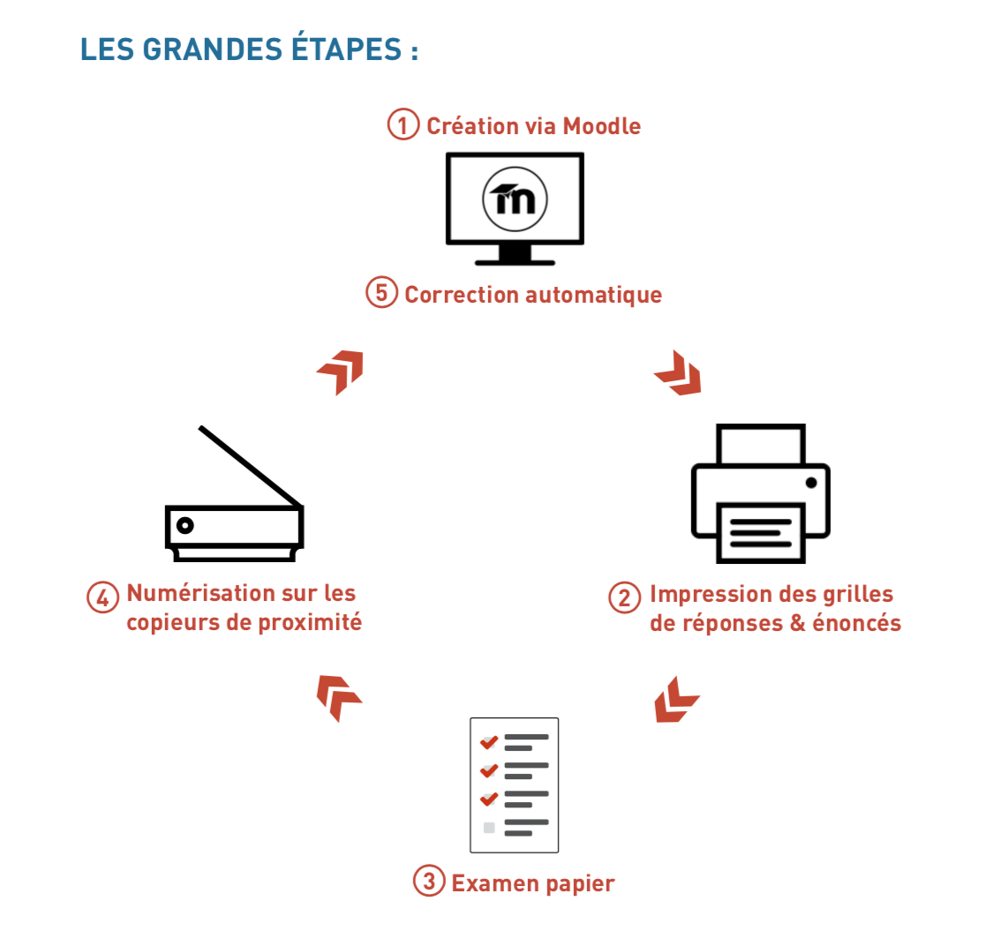

Cas particuliers
Il a été remonté des problèmes d'affichage des questions (problème de saut de lignes) lorsqu'on essaie d’intégrer du LaTeX dans une question de type - voir issues https://github.com/academic-moodle-cooperation/moodle-mod_offlinequiz/issues/19 et https://github.com/academic-moodle-cooperation/moodle-mod_offlinequiz/issues/78
Cela a été résolu depuis en désactivant l'option offlinequiz | disableimgnewlines
En cas de problème lié à l’intégration de LaTeX, contactez l'assistance (cemu.assistance@unicaen.fr)

1 - Créer la banque de question
- Créer des catégories
- Ajouter des questions dans les catégories

2 - Configurer l'activité "Test Hors-ligne"
- Cliquer sur “Activer le mode édition”
- Cliquer sur “Ajouter une activité ou ressource”
- Ajouter l’activité « Test hors ligne » dans l’espace de cours
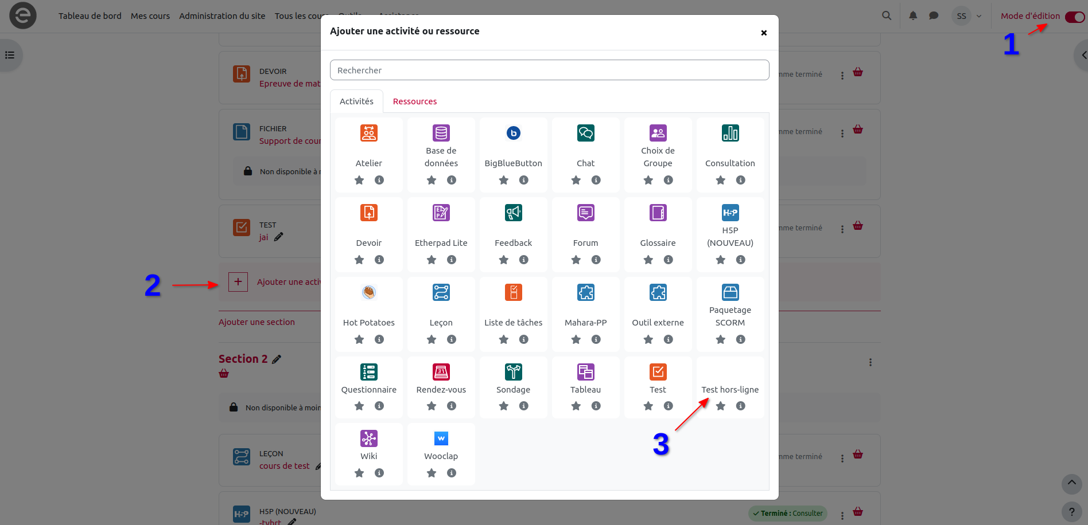
Dans l'onglet généraux, indiquez :
- le nom du test hors ligne (obligatoire)
- la description (facultatif mais recommandé notamment les consignes que les étudiants pourront consulter en amont et/ou en aval du test),
- la date (facultatif)
- le nombre de groupes (1 si vous souhaitez un sujet unique et jusqu'à 6 sujet différents possibles, c’est-à-dire constitués de questions différentes)
- Mélanger les questions et/ou mélanger les éléments de réponses (facultatif)
- Afficher le tutoriel (Plutôt non car il n'est pas encore traduit en français)
Dans l'onglet “Les étudiants peuvent relire”
- Sans dates de relecture si vous souhaitez restreindre temporairement l'accès à la correction
- La relecture inclus : au choix, en fonction des objectifs pédagogiques
Vous pouvez ensuite ajouter des réglages courants, restrictions d'accès et paramètres d'achèvement d'activité comme toute autre activité moodle.
- Cliquer sur Enregistrer et afficher

Ajout des questions
- Cliquer sur l'onglet Questions des groupes
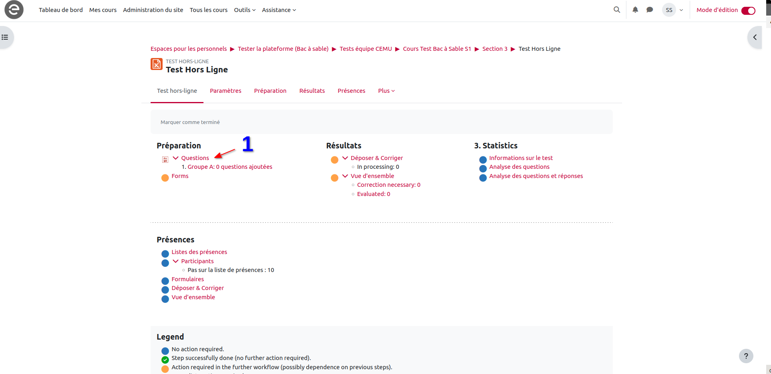
- Choisir le groupe
- Cliquer sur Ajouter
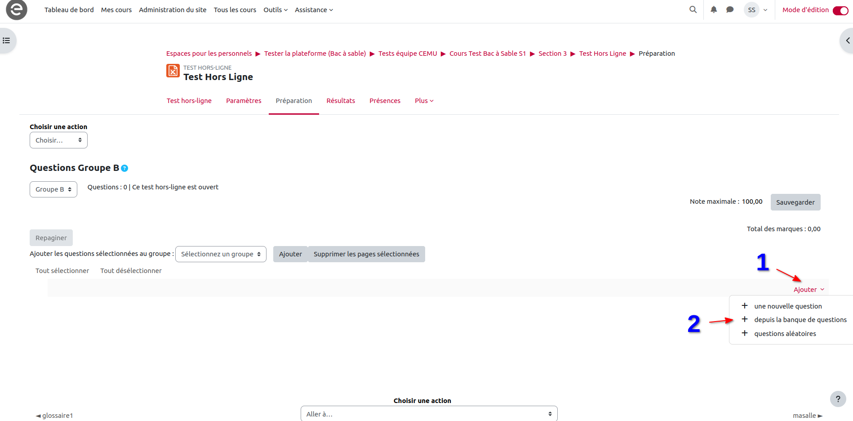
- Ajouter des questions de la banque :
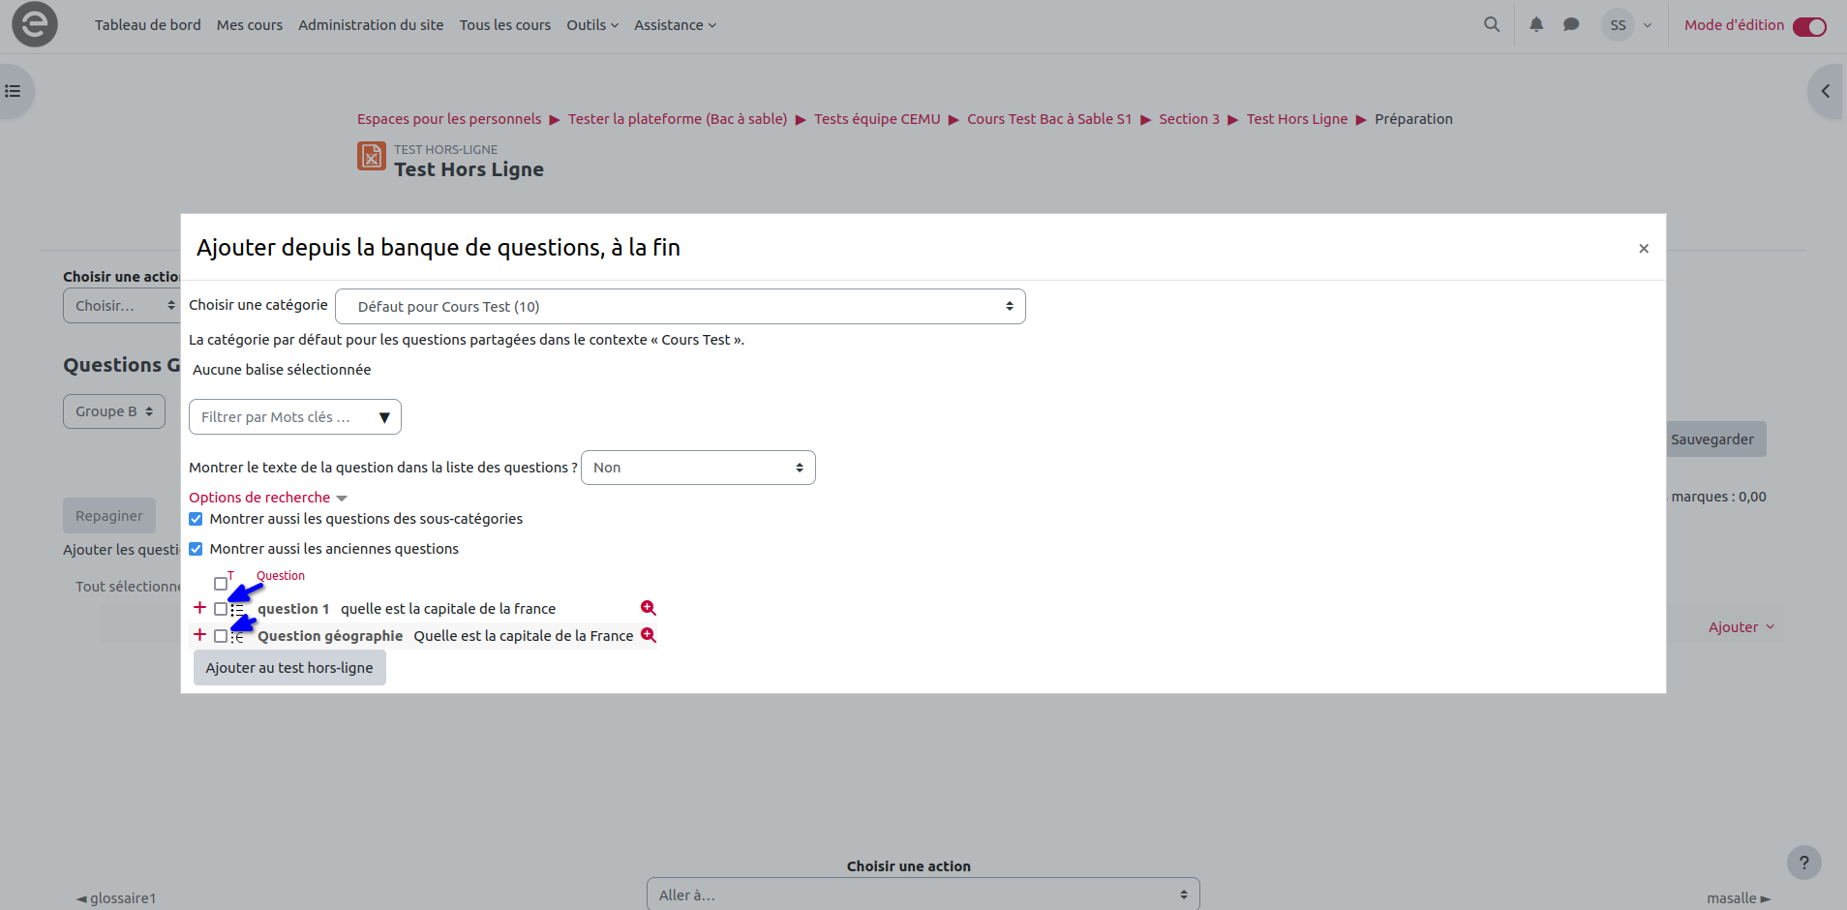
- Vous pouvez ajouter les questions communes aux différents groupes à partir de la liste du groupe A en sélectionnant les questions puis le groupe puis en cliquant sur “Ajouter” :
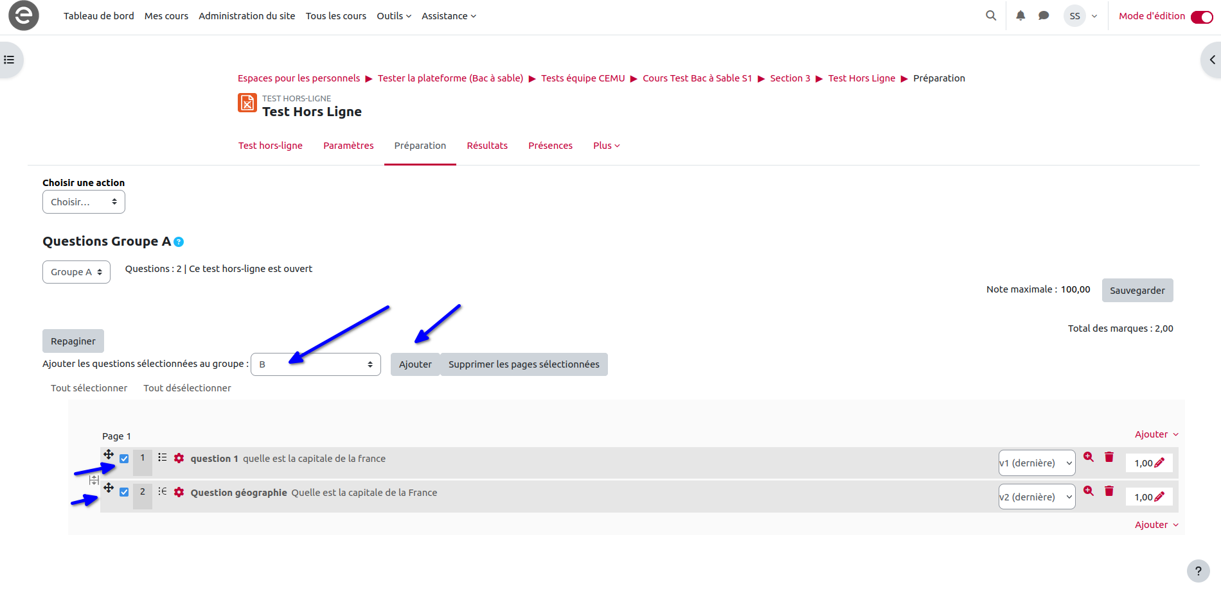

Ajustement des notes
Le changement de la note globale du test et du nombre de points d'une question s'applique à tous les groupes.
- Régler la note maximale du test par exemple sur 44 puis cliquer sur Sauvegarder : (1)
- Vous pouvez aussi ajuster le nombre de points affectés à chaque question en affectant une nouvelle valeur (2)
- Cliquer sur sauvegarder puis vérifier que le total des points (Total des marques) s'est bien ajusté : (3)
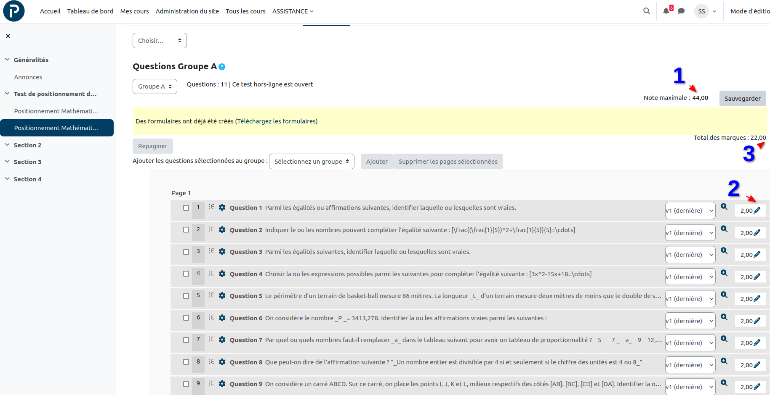

Création des formulaires
 | On ne lance la création des formulaires qu'une fois la liste des questions finalisée.
Depuis l'ongle test hors ligne , cliquer sur form
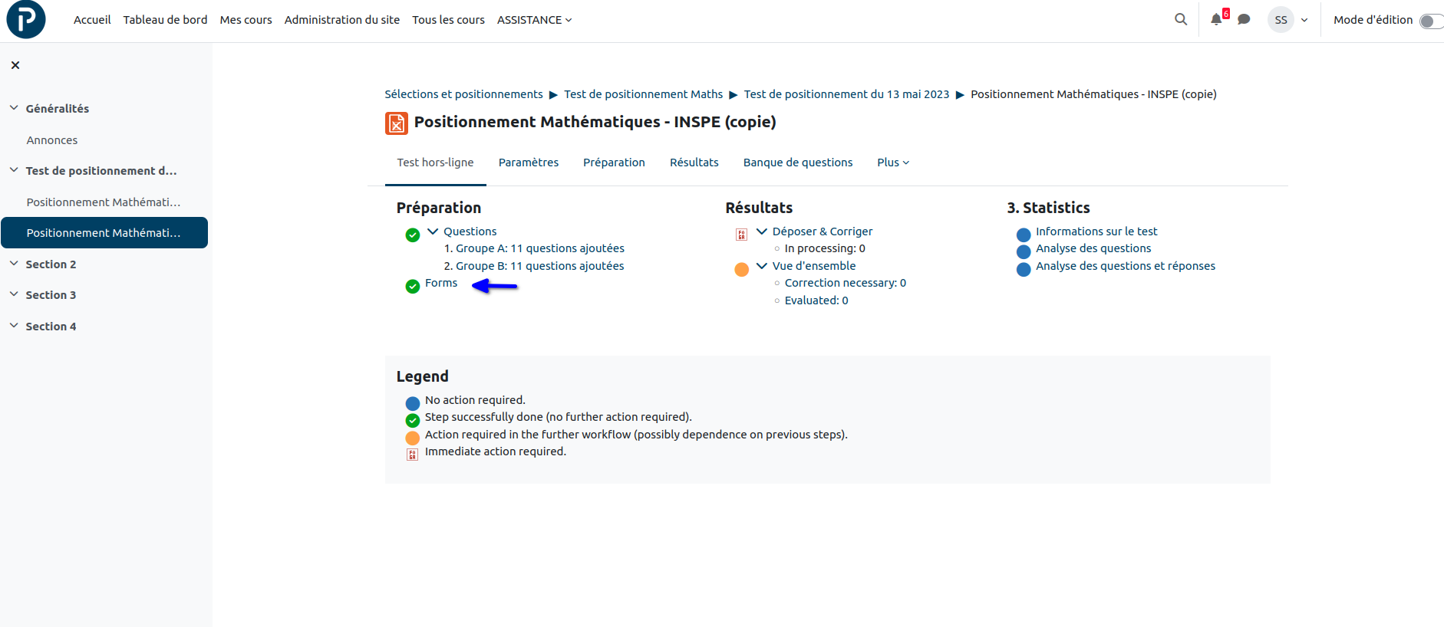
- Cliquer sur l'onglet Créer des formulaires
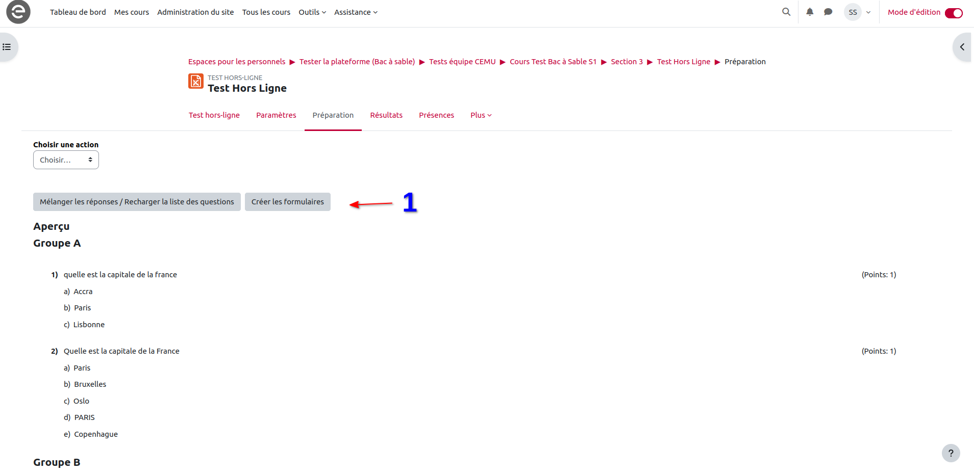
- Prévisualiser pour vérifier que la liste est conforme à vos attentes :
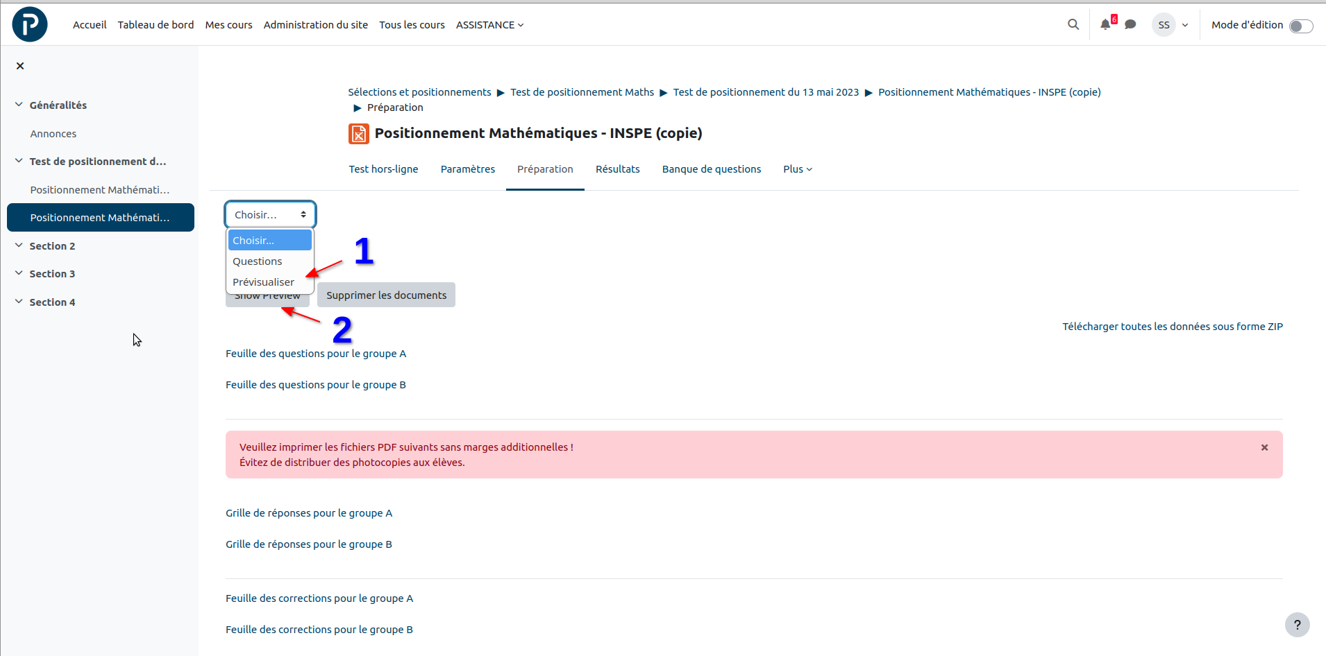
- Télécharger les formulaires un par un (1) ou l'ensemble grâce à la fonction Télécharger toutes les données sous forme ZIP (2) :
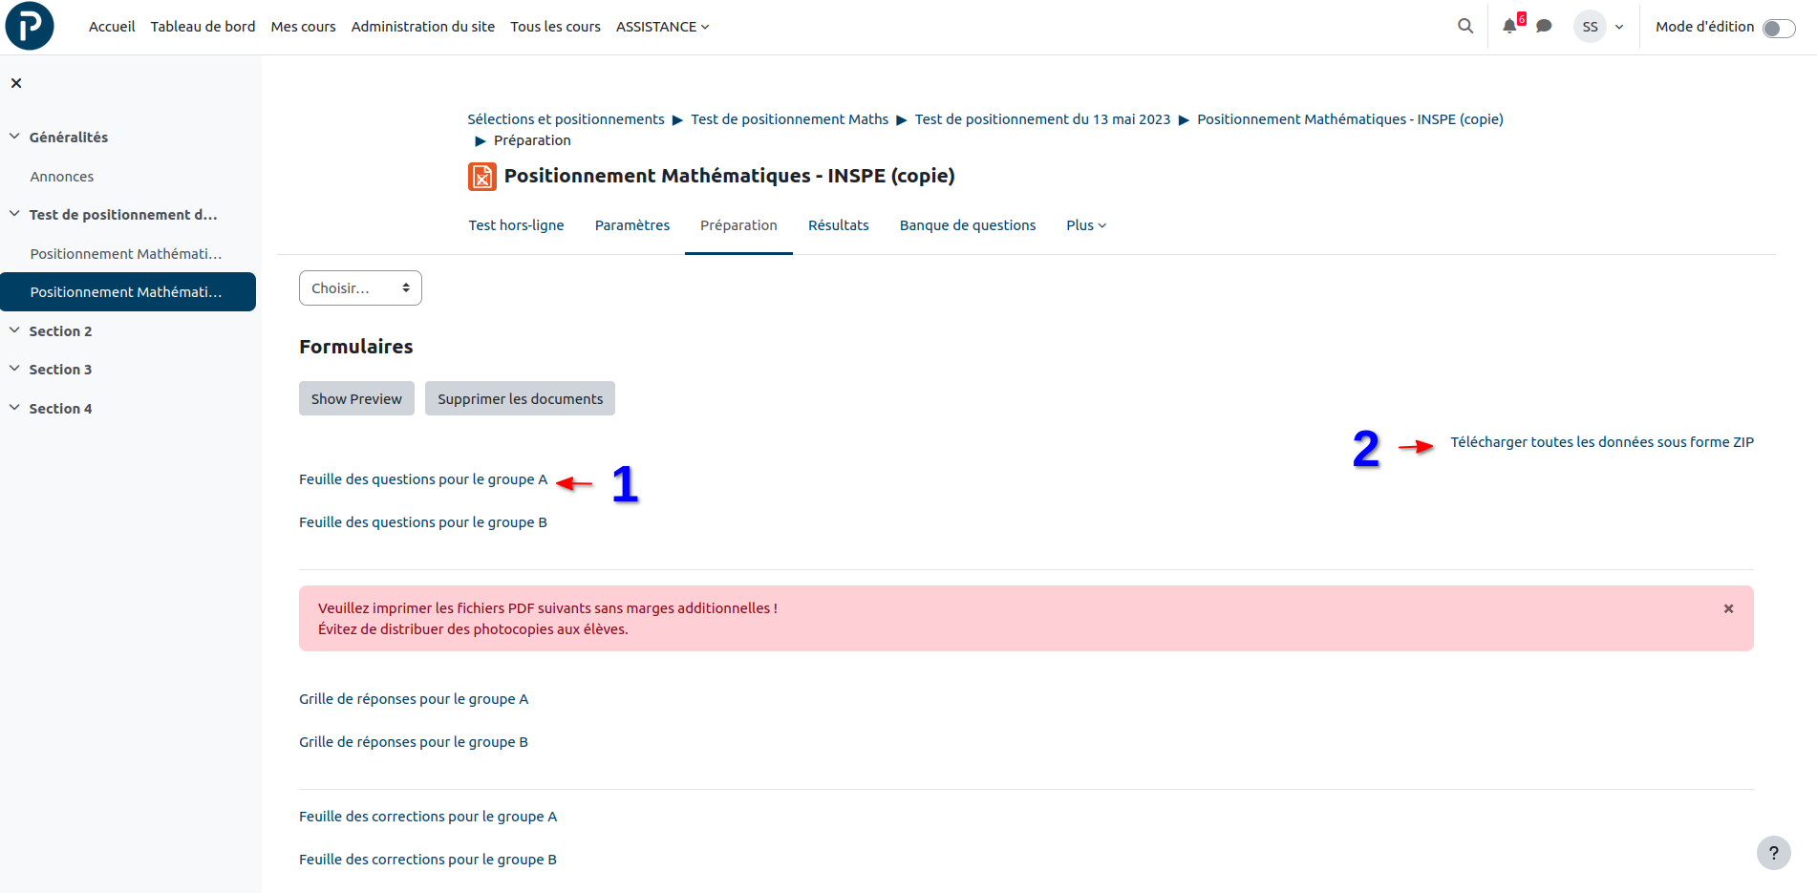

Création de la liste des participants (facultatif)
Dans le cas des grands effectifs, vous pouvez vouloir renseigner les groupes afin de faciliter leur suivi, notamment avec l'édition de feuilles d'émargement qui pourra être traités de manière automatique comme les réponses des QCM.

3 - Configuration avancée du formulaire de questions
- Modification de la mise en forme et précision des consignes grâce au champ Réglage de formulaire
- Précision des consignes grâce à un item description
- Cas des questions à réponse unique

4 - Imprimer les documents
- Impression du ou des questionnaire(s) (recto/verso possible)
- Impression des grilles de réponse (échelle à 100% - pas de recto/verso)
- Impression des éventuelles feuilles d’émargement (facultatif - échelle à 100% - pas de recto/verso, voir partie précédente sur les liste de participants)
- Imprimez les PDF sans marges additionnelles.
- Évitez d’imprimer une fois la feuille de réponse, puis de la photocopier en grande quantité (mieux vaut imprimer le fichier PDF dans le nombre d’exemplaires souhaité pour éviter toute perte de qualité qui pourrait poser problème lors de la numérisation).
- Si vous en avez la possibilité, avant de lancer l’impression, vérifiez que les feuilles blanches dans le chargeur de la photocopieuse soient le plus droit possible.
- Utilisez de préférence un papier blanc; évitez les papiers sombres, tachés ou de couleur. Si vous utiliser un papier autre que blanc, n’oubliez pas d’effectuer le réglage dans les paramètres de l’activité test-hors-ligne.
- Pour la grille de réponses: si le document contient plusieurs pages, pas de recto/verso

5 - Distribuer les documents
- Questionnaires (aussi appelés sujets, énoncés)
- Grilles de réponse

6 - Faire émarger
La liste d'émargement que l'on peut générer dans l'activité Test Hors-Ligne comporte les nom, prénom et numéro de chaque étudiant. Elle se révèle ainsi très pratique : non seulement elle permet de confirmer la présence à l'épreuve d'un étudiant, mais elle lui fournit aussi une aide à la complétion de la partie identification de sa grille de réponse (cf. chapitre suivant).

7 - Afficher / Énoncer les consignes aux étudiants
- Privilégier le stylo bleu ou noir / pas de ratures sur la grille
- L'identification passe par le numéro étudiant sur le bloc de droite
Prévenir les étudiants ayant un n° à 7 chiffres qu’ils doivent ajouter un 0 devant !
Le bloc d'identification se présente ainsi :
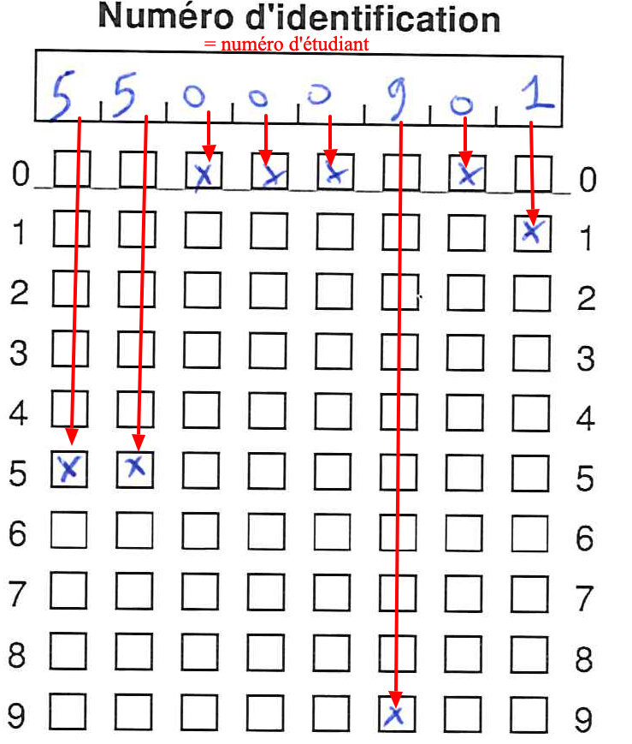

8 - Récupérer les documents papier
- La grille de réponse (leur laisser l'énoncé)
- Cocher la feuille d’émargement pour vérification présence (facultatif)
- NE PAS MÉLANGER LES DOCUMENTS DES DIFFÉRENTES SALLES

9 - Numériser les documents
- numériser en lot l'ensemble des grilles (.JPEG ou .PNG) et récupérer le fichier .zip par mail
- numériser les feuilles d'émargement (.JPEG ou .PNG) et récupérer le fichier image (ou .zip si plusieurs pages) par mail
 | - Calibrez votre scanner pour avoir une résolution suffisante (175dpi minimum)  - Vérifiez le contraste ( en numérisant une grille par exemple)  - Vérifiez que votre lot de grille à numériser soit le plus droit possible  - Il est fortement conseillé de numériser l'ensemble des grilles de réponses sur le même scanner , en un seul lot si possible  - Vérifiez que vos grilles de réponses sont toutes dans le mêmes sens

10 - Déposer les fichiers zippés
- Déposer dans l’onglet « Résultats » le fichier .zip avec les grilles de réponses
- Déposer dans l’onglet « Participants » le fichier image pour la feuille d’émargement (ou .zip si plusieurs pages)
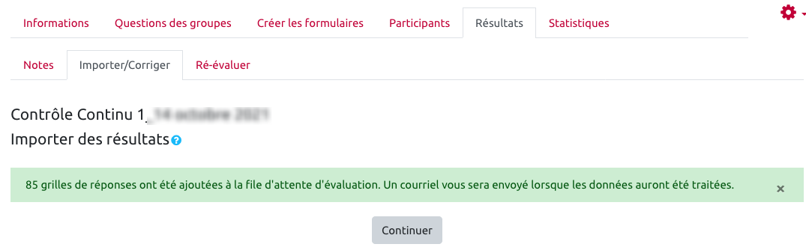
La correction des copies s’exécute en quelques minutes (vous recevez une notification mail dès que c’est fait).
Le mail comporte un lien vers les résultats, que vous pouvez consulter et exporter au format Excel (.xls, .csv).
Il comporte aussi un deuxième lien pointant vers les grilles nécessitant une vérification (si c'est le cas).
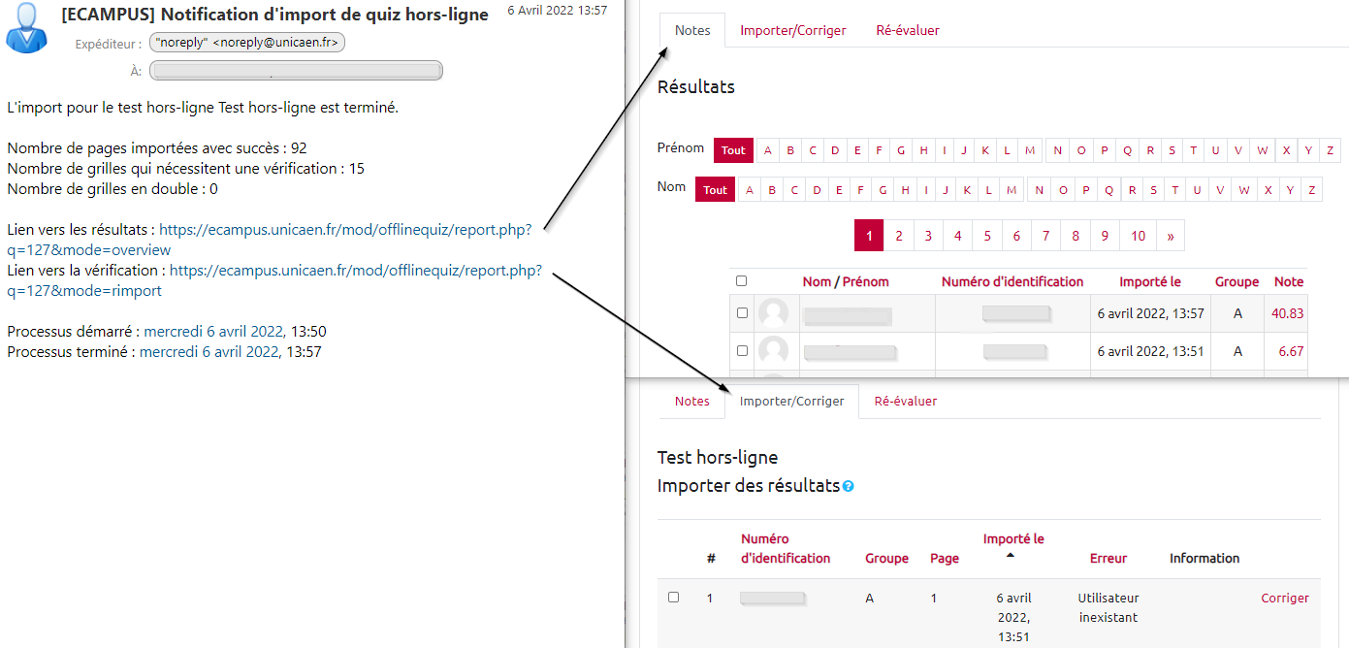

FAQ - Résolution de problèmes
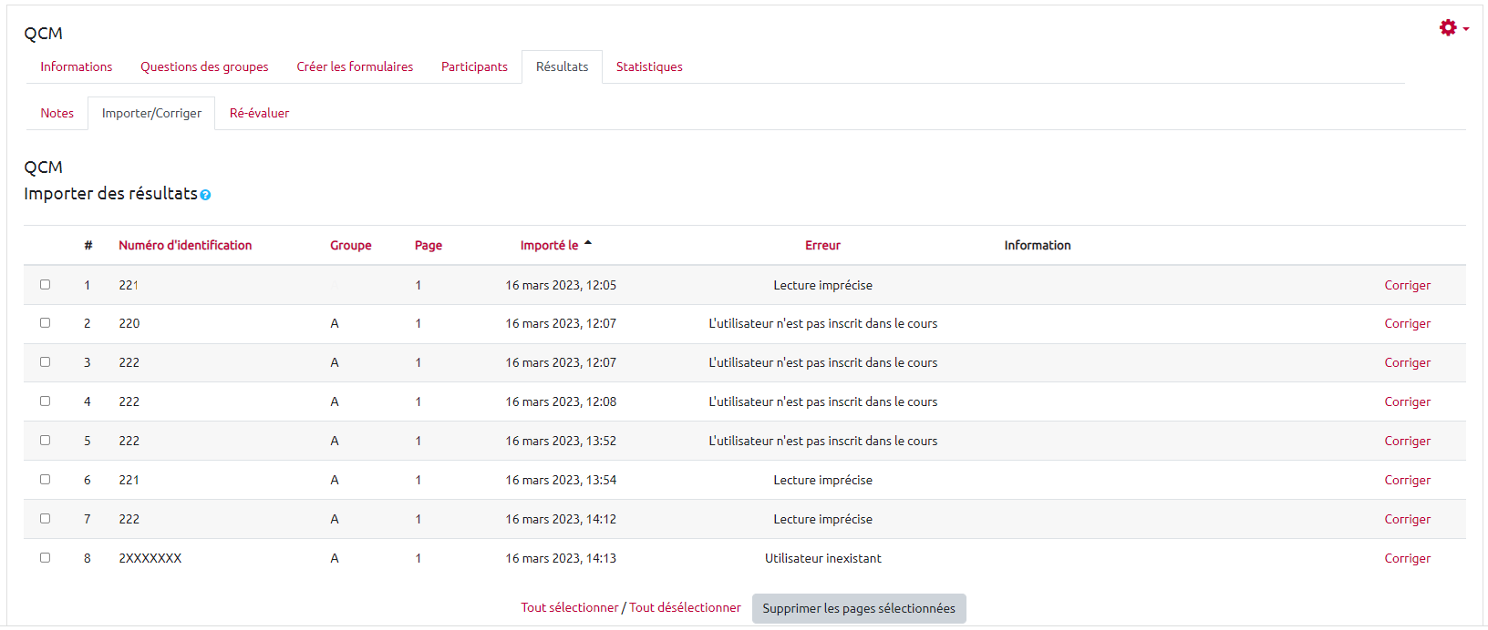
Après l'importation des copies, certaines d'entre elles peuvent ne pas avoir été corrigées. Dans ce cas, pour chaque copie non corrigée, une indication est donnée sur l'origine de l'erreur qui a empéché le bon déroulement du processus, ainsi qu'un lien (Corriger) pour accéder à des outils en ligne permettant de corriger cette erreur.

Copie non évaluées

Utilisateur non inscrit dans ce cours
Cliquer sur “Corriger”
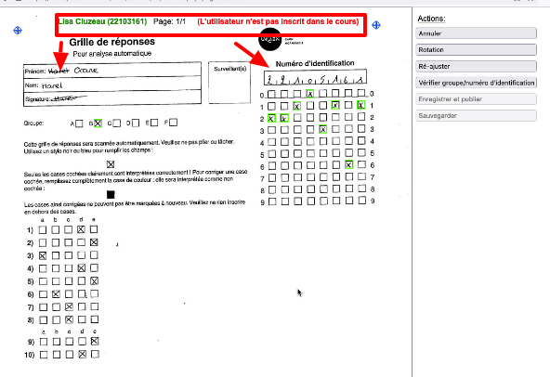
Une incohérence existe entre le numéro saisi dans la grille et le numéro de l'étudiant . Si le numéro erroné correspond à un étudiant ayant un compte sur Moodle, cela affiche cet étudiant , mais celui ci peut ne pas être inscrit. Il faut donc corriger la grille manuellement pour que le nom et le numéro corresponde.
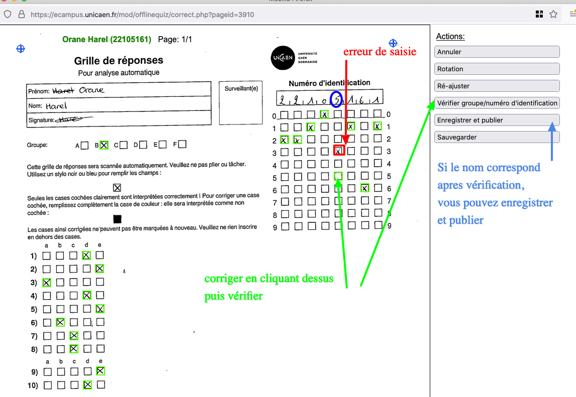

Utilisateur inexistant
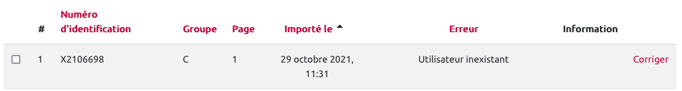
La même manipulation est a effectuer . Vérifier le nom de l'étudiant et son numéro dans la liste des participants

Dans les notes il manque une copie
Repérer dans les fichiers scannés, la copie manquante ou re-scanner seulement cette copie. Dans notes, sélectionner l'étudiant non noté (attention : le filtre en bas doit être sur “afficher tous les étudiants”) puis supprimer de la liste.
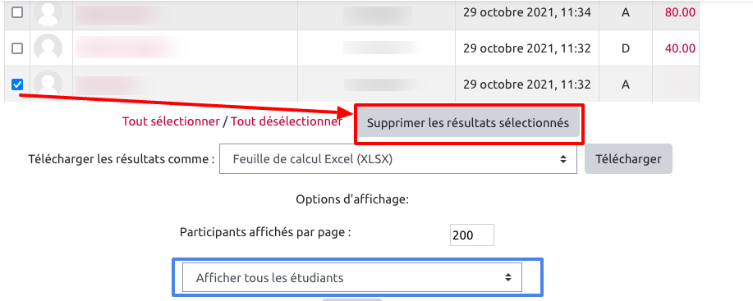.
Ensuite réimporter la copie de l'étudiant.

Copie non ajustée
Après le dépôt des copies numérisées, il arrive qu'un message (d’erreur) indiquant que la copie n'est pas ajustée, s'affiche. 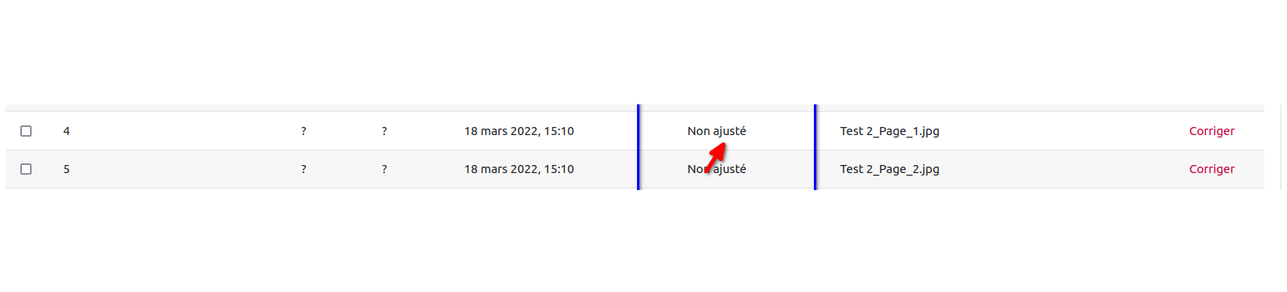
Pour réparer cette erreur il suffit de :
- Cliquer sur corriger.
- Une fois le document ouvert cliquer s'il le faut sur rotation (si le document n'est pas affiché verticalement).
- Ensuite déplacer les curseurs (bleus), pour les superposer aux croix aux quatre coins du document.
- Cliquer sur réajuster.
- Enfin cliquer sur enregistrer et publier.
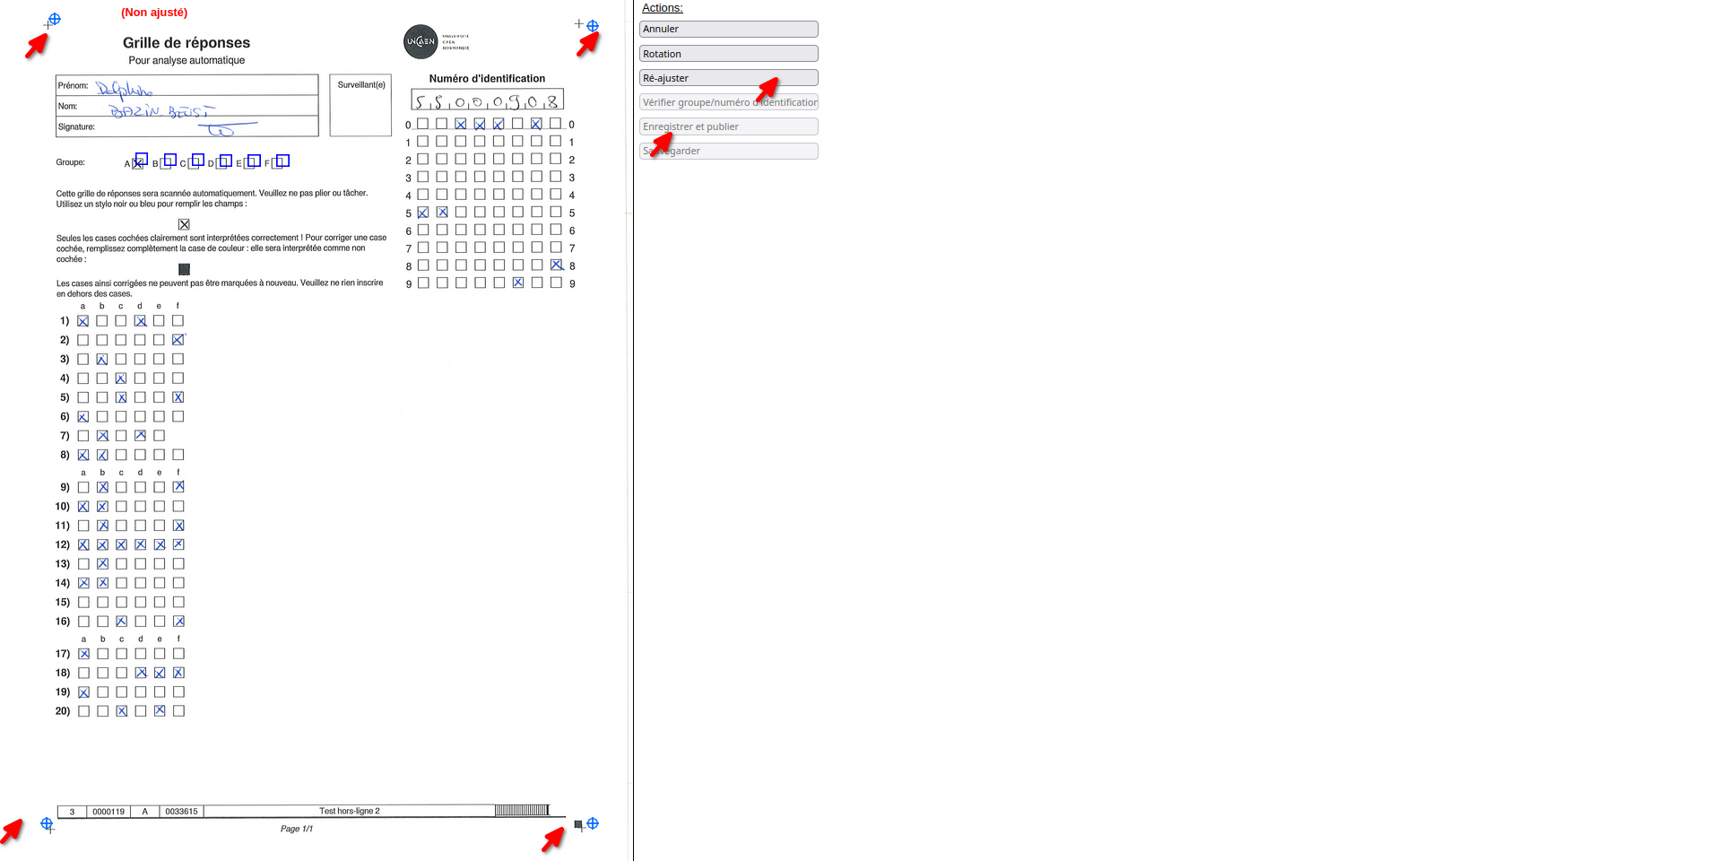

Lecture imprécise
Lorsqu'une copie est dans l'ensemble bien reconnue mais que le logiciel a une incertitude sur une coche par exemple, il affiche la mention “Lecture imprécise”. Dans ce cas, vous avez une cas qui est en bleu et non en vert :
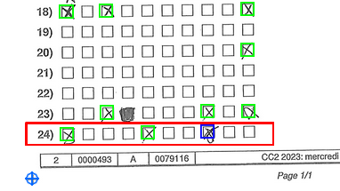
Si la cache est valide pour vous, il suffit de cliquer dessus pour la valider puis cliquer sur la bouton sauvegarder.
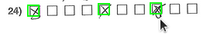
Puis enregistrer :
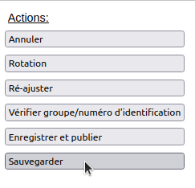
Vous avez alors la confirmation que la correction est bien prise en compte :
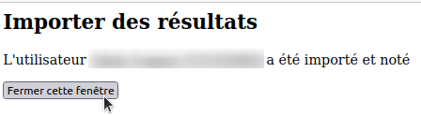

Cases toutes grisées
Il arrive que des étudiants grisent toutes les cases au lieu de mettre une croix.
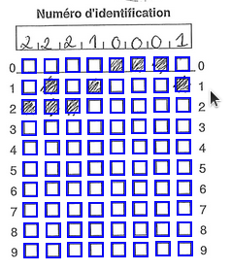
Il suffit alors de cliquer sur les cases pour les valider et les passer en couleur verte.
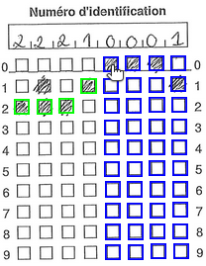
Une fois le numéro d'étudiant coché, cliquer sur “Vérifier groupe/numéro d'identification”
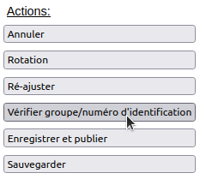
Cliquer maintenant sur les réponses des étudiants :
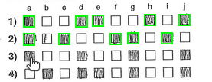
Une fois toutes les cases cochées en vert, cliquer sur “Publier les notes” ou “Enregistrer”.

Pour aller plus loin
- Documentation officielle du plugin Offline Quiz sur moodle.org : https://moodle.org/plugins/mod_offlinequiz
- Documentation officielle par les créateurs du plugin (Université de Vienne, Autriche) : https://www.academic-moodle-cooperation.org/en/module/offline-quiz/
- Documentation de l’université de Savoie : https://www.lansad.univ-savoie.fr/moodle/pluginfile.php/1549/block_html/content/QCM_organisation.pdf
Tutoriels intégrés sur nos plateforme (en anglais) :
- https://ecampus.unicaen.fr/mod/offlinequiz/tutorial/index.php
- https://collegium-sante-univ-normandie.fr/moodle/mod/offlinequiz/tutorial/index.php

